**Redis Commands:**

# **Name : Rajkumar B L**

# **Reg.No : 2047120**

# **Course : MCS NoSQL (LAB 12)**

**String:**

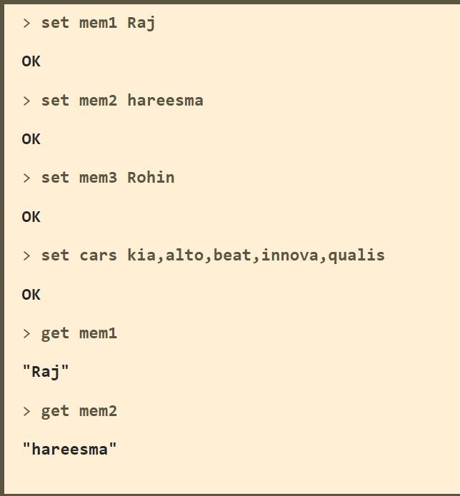

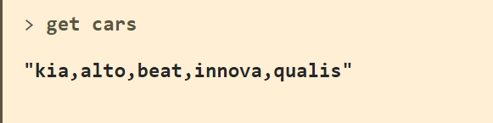

**List:**

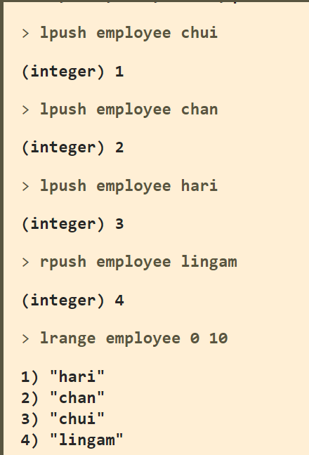

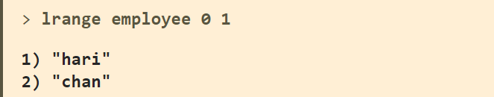

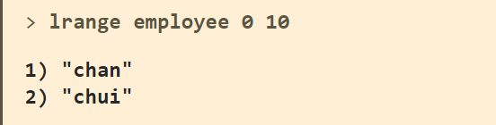

**Set:**

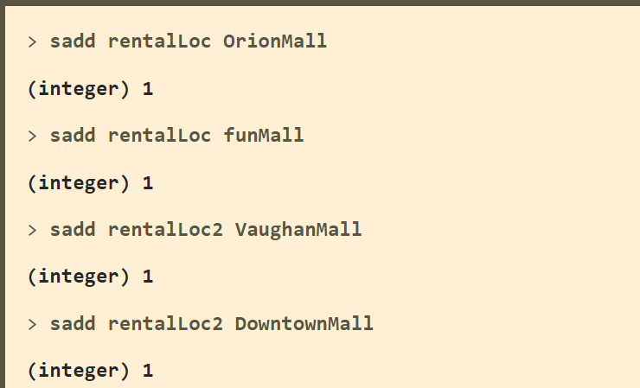

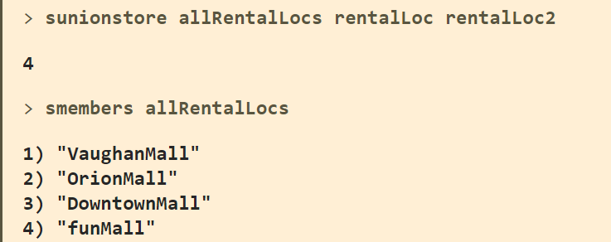

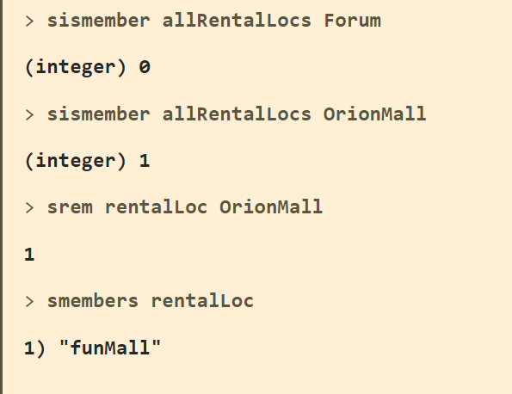

**Hash:**

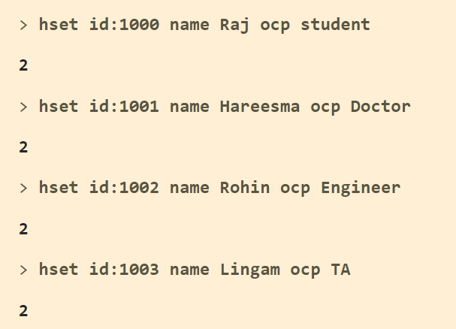

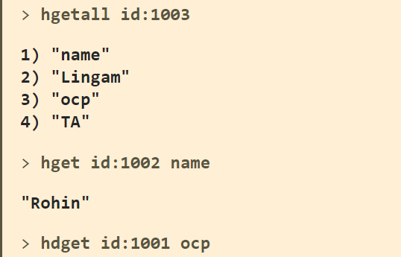

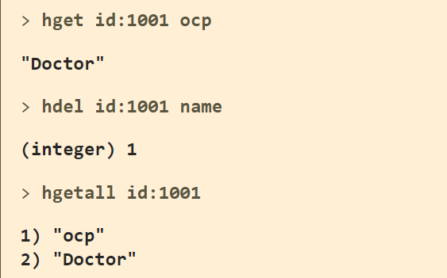

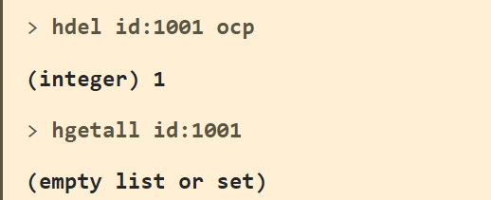

**Sorted Set:**

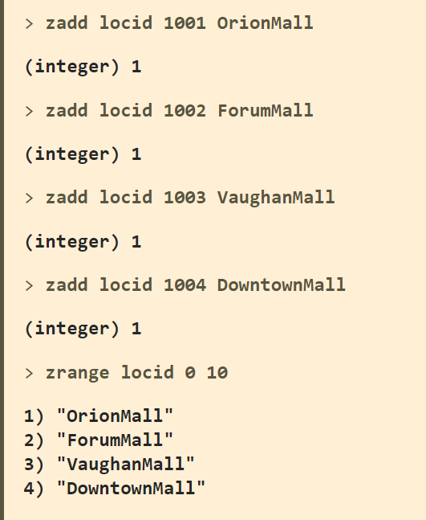

**SET**

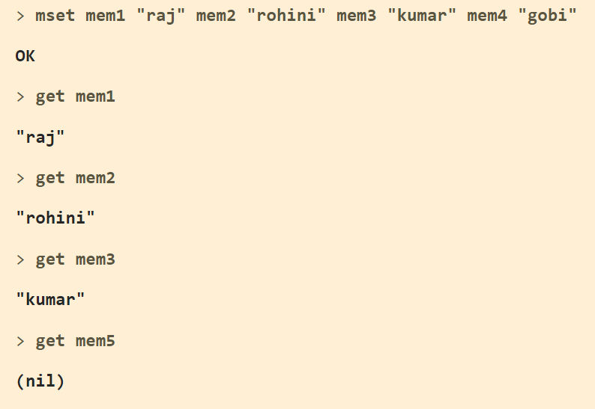

**GET**

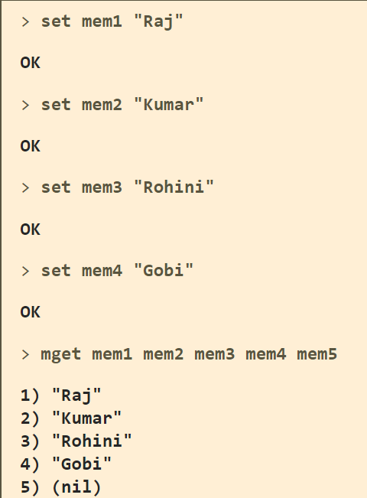

$(echo -en "PING\r\n SET  member rajkumar\r\n GET member\r\n INCR visitor\r\n INCR visitor\r\n INCR visitor\r\n"; sleep 10) |   nc localhost 6379

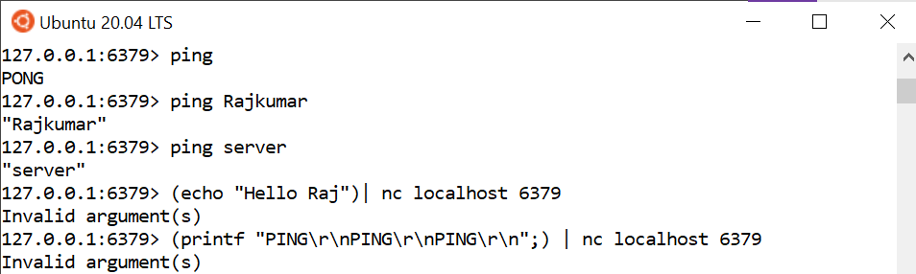

**HyperLogLog:**

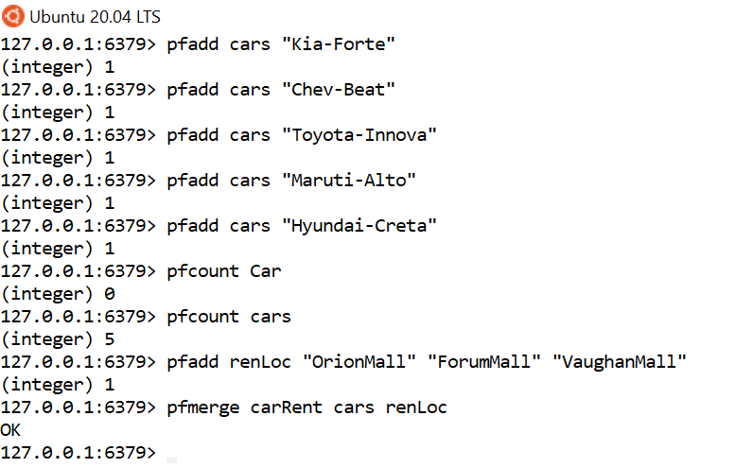

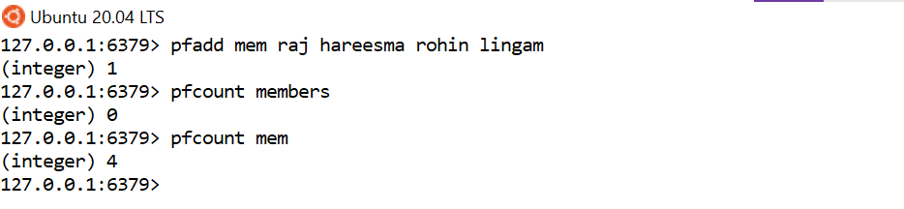

**Transaction:**

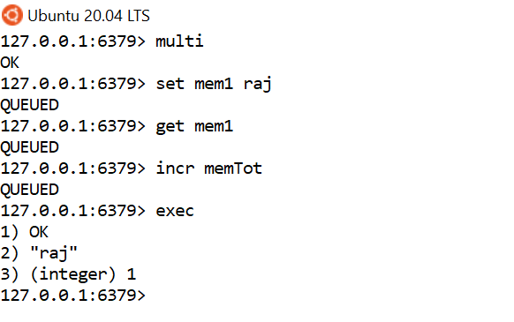

**Discard:**

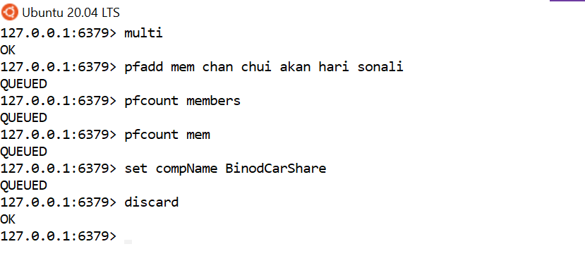

**Client Server:**

